ITU-R M.492-6建议书*
水上移动业务中使用直接印字电报设备的使用程序
（ITU-R 5/83号研究课题）
（1974-1978-1982-1986-1990-1992-1995年）
摘要
本建议书在附件1中提供了操作程序，该操作程序便于在全自动或半自动的选择性ARQ模式下在一个船舶电台和一个海岸电台之间以及在广播FEC模式下在若干船舶电台或一个船舶电台之间的直接印字电报设备信息的传送。它也规定了符合ITU-R M.476建议书和ITU-R M.625 建议书的技术特性的设备间的互联。附件1包含呼叫建立的程序。

国际电联无线电通信全会，
考虑到
a） 窄带直接印字电报业务正在使用ITU-R M.476建议书、ITU-R M.625建议书、ITU-R M.692建议书所述的设备工作；
b） 经改善的提供自动识别和能使用9位船舶电台标识的窄带直接印字电报系统已在ITU-R M.625建议书中叙述；
c） 这种业务所需的操作程序应当取得一致；
d） 这些程序对所有业务和所有波段都应尽可能相似（除了HF和MF波段以外的波段都可要求不同的操作程序）；
e） 大量的设备符合现有的ITU-R M.476建议书；
f） 至少在过渡期间，要求符合ITU-R M.476建议书和ITU-R M.625建议书的设备之间能够互联，
建议
1 在水上移动业务中，使用符合ITU-R M.476建议书或ITU-R M.625建议书的窄带直接印字电报设备，在MF和HF波段应遵守附件1给出的操作程序；
2 当在安排给水上移动业务的任何波段上使用直接印字电报或相似的系统，通过预先安排，呼叫会在系统合适的工作频率上发起。
ITU-R M.492-6建议书 1
附 件 1
操 作 程 序
1 模式A（ARQ）
1.1 在ARQ方式中，用于建立一个船舶电台和一个海岸电台之间的窄带直接印字电报通信方法应是全自动或半自动的，这就是说一个船舶电台应在一个海岸电台的接收频率上直接接通海岸电台，而一个海岸电台应在海岸电台的发射频率上直接接通一个船舶电台。
1.2 然而，必要时，不排除用莫尔斯电报、无线电话或其他手段进行预先联系。
1.3 可以用手动、半自动或自动方法实现和专用电路上的远端电传机打印机电台或国际用户电报网络中的用户联系。
注1 — 在引用国际自动业务之前，必须就编号方案、通信路由及费用达成协议。这应由ITU-T和ITU-R来考虑。
注2 — ITU-R M.476建议书（见§3.1.5）和ITU-R M.625建议书（见§3.8）对在通信中断的情况下，通过重定相自动重新建立无线电路做出了规定。然而，据报导，在某些国家，当无线电路延伸到公众交换网络或某种自动交换设备或存发设备时，这一程序已经产生了技术上和操作上的问题。为此，如果采用重定相程序，某些海岸电台就不接收消息。
注3 — 当通过海岸电台以ARQ模式与国际电报网络建立连接时，应满足ITU-T建议书U.63中规定的总体要求。
1.4 通过预先安排，当从一个海岸电台到一个船舶电台或两个船舶电台之间的通信需要无人操作时，接收的船舶电台应当有一台调谐到其他电台发射频率的收信机和一台调谐到或能自动调谐到适当频率的发信机，该发信机应能随时在这一频率上发射。
1.5 按照ITU-R M.476建议书和ITU-R M.625建议书的规定，应通过开始呼叫的海岸电台或船舶电台对无人操作的船舶电台进行选择性的呼叫。有关船舶电台应存储有用的信息，以便按呼叫台指令自动发射。
1.6 呼叫台开始发射“翻转”信号时，应发射船舶信息存储器中的任何有用信息。
1.7 通信结束时，应发射“通信结束”信号，随后船舶设备应自动回到“待机”状态。
1.8 当一个频道空闲时，海岸电台可发射“空闲频道”信号用于指示。该“空闲频道”应最好限制为每HF波段只有一个频道，并且它们的持续时间应保持尽可能短。按照《无线电规则》第18条和考虑到适用于HF波段的窄带直接印字合适频率的重负荷，在未来计划的系统中不使用“空闲频道”信号。
1.9 “空闲频道”信号的格式应由ITU-R M.476建议书附件1§2和ITU-R M.625建议书附件1§2所列的7单元纠错码信号组成。3个这样的信号组成一个字组，中间的信号是“信号重复”（RQ），这个字组的第一个信号是VXKMCF TBOZA中任一个，第三个信号是VMPCYFS OIRZDA（见ITU-R M.491建议书）中的任一个。这些信号应在国际电联海岸电台表中列出。
2 ITU-R M.492-6建议书
新的信号选择应优先选择与那个海岸电台的4位识别号的前二位相一致。如果由于所需要的字符在以上表中未列出而不可能，或者如果由于这种组合已被另一个海岸电台使用而不希望这种选择，那么优先选择上面表中每行第二部分所列出的那些字符组合，即对“空闲频道”字组的第一个信号选择TBOZA，对第三个信号选择OIRZDA。字组的信号以100 Bd的调制率发射，间隔240 ms。对于人工系统，这个“空闲频道”信号应由无信号周期或者一个信号或多个信号来中断，这将使操作者用耳朵确认出“空闲频道”信号状态。一个用听觉确认的信号，如莫尔斯信号，可以单独用做人工系统的“空闲频道”信号。在中断前至少应发送7单位信号的8个分组。
1.10 在单频率工作情况下，如ITU-R M.692建议书所描述的，空闲频道信号当至少出现3 s的监听时间应中断。
1.11 船舶电台之间和船舶电台和海岸电台间建立呼叫的一般操作程序由以下给出，规定的程序在附录1中给出。
1.12 手动程序
1.12.1 船舶电台到海岸电台
1.12.1.1 船舶电台的操作员通过A1A莫尔斯电报、电话或其他使用常规呼叫程序的手段与海岸电台建立通信。然后操作员请求直接印字通信，根据使用的频率交换信息，并向船舶电台给出依照ITU-R M.476建议书或ITU-R M.625建议书指配的直接印字可选呼叫号码，或者依照表VII A的序言指定的船舶电台标识。
1.12.1.2 然后海岸电台的操作员在相互认同的频率上使用合适的船舶标识建立直接印字通信。
1.12.1.3 船舶电台的操作员也可以按预定的海岸电台接收频率使用直接印字设备呼叫海岸电台，海岸电台的识别酌情依照ITU-R M.476建议书或ITU-R M.625建议书指配，或者依照表VII A的序言指配的海岸电台标识。
1.12.1.4 然后海岸电台的操作员在相应的海岸电台发送频率建立直接印字通信。
1.12.2 海岸电台到船舶电台
1.12.2.1 海岸电台的操作员通过A1A莫尔斯电报、电话或其他使用常规呼叫程序的手段与船舶电台建立通信。
1.12.2.2 船舶电台的操作员应遵循§1.12.1.1或§1.12.1.3的程序。
1.12.3 船舶电台之间
1.12.3.1 主叫船舶电台的操作员通过A1A莫尔斯电报、电话或其他使用常规呼叫程序的手段，与被叫船舶电台建立通信。操作员然后请求直接印字通信并根据将使用的频率交换信息，并向船舶电台给出依照ITU-R M.476建议书或ITU-R M.625建议书指配的直接印字可选呼叫号码，或者依照表VII A的序言指配的船舶电台标识。
1.12.3.2 被叫的船舶电台的操作员使用适当的主叫船舶标识在相互认同的频率上建立直接印字通信。
ITU-R M.492-6建议书 3
1.13 自动操作程序
1.13.1 船舶电台到海岸电台
1.13.1.1 在预定的海岸电台接收频率上，船舶电台呼叫海岸电台，使用直接印字设备和依照ITU-R M.476建议书或ITU-R M.625建议书指配的海岸电台识别信号，或者依照表VII A的序言指配的海岸电台标识。
1.13.1.2 海岸电台的直接印字设备自动或在人工控制下检测呼叫并在相应的海岸电台发送频率上直接做出响应。
1.13.2 海岸电台到船舶电台
1.13.2.1 在预定的海岸电台发送频率上海岸电台呼叫船舶电台，使用直接印字设备和依照ITU-R M.476建议书或ITU-R M.625建议书指配的船舶电台直接印字选择呼叫号码，或者依照表VII A的序言指配的船舶电台标识。
1.13.2.2 船舶电台的直接印字设备调整到接收预定的海岸电台发送频率上检测呼叫，因此，回复可按以下方式之一给出：
a） 船舶电台可以立即在相应的海岸电台接收频率上回复或在后一阶段使用§1.12.1.3中所示程序；或
b） 船舶电台发信机在相应的海岸电台收信频率上自动启动，其直接印字设备通过发送相关的信号来表示已准备好自动接收信息。
1.14 电文格式
1.14.1 利用海岸电台提供合适的方式，信息可在电报网络内交换：
a） 在通话模式，相关电台被直接连接，使用自动或人工控制；或
b） 在存储—转发模式，在被叫电台建立电路前信息存储在海岸电台，使用自动或人工控制。
1.14.2 在岸到船方向上，消息格式应与常规电报网络一致（也见附录1，§2）。
1.14.3 在船到岸方向上，消息格式应与在附录1的§1中的规定的操作程序一致。
2 方式B（FEC）
2.1 通过预先安排，电文可以用方式B从一个海岸电台或一个船舶电台发往若干个船舶电台或单一船舶电台。如果需要，可先发送有关船只的选择性呼叫码，这通常发生在：
2.1.1 接收的船舶电台不允许或不能使用其发信机，或
2.1.2 欲对于多于一条船只进行通信，或
2.1.3 需要方式B的无人接收，而不需要自动确认。
在这种情况下，船舶电台收信机应调谐到合适的海岸电台或船舶电台的发射频率上。
4 ITU-R M.492-6建议书
2.2 所有方式B的电文都应以“回车”和“移行”信号开始。
2.3 船舶电台用方式B接收定相信号时，电传机应自动启动，而在接收到发射停止信号时应自动停止。
2.4 船舶电台通过A1A莫尔斯电报、电话或其他形式，能确认方式B电文的接收。
3 依照ITU-R M.476建议书和ITU-R M.625建议书的设备之间的互联
3.1 ITU-R M.625建议书对与符合ITU-R M.476建议书的设备的自动互联做出了规定。确定一个或者两个电台是否为ITU-R M.476建议书类型的准则是呼叫信号的长度和呼叫字组的组合。
3.2 如果两个电台均符合ITU-R M.625建议书，那么自动的电台识别是自动呼叫建立程序的一部分。然而，如果一个或者两个电台符合ITU-R M.476建议书，那么不发生自动的电台识别。由此，并因ITU-R M.625建议书对直接印字设备呼叫信号使用9位船舶电台标识，最理想的是所有新设备在最早实用时间上应符合ITU-R M.625建议书。
3.3 为了实现和大量现有设备完全兼容，需要对每一个新电台指配9位和5位（或4位）两个标识（即7位和4位信号呼叫信号）。船舶和海岸电台表应包含这两者。
ITU-R M.492-6建议书 5
附 录 1
1 在船舶电台到海岸电台方向上建立呼叫的程序
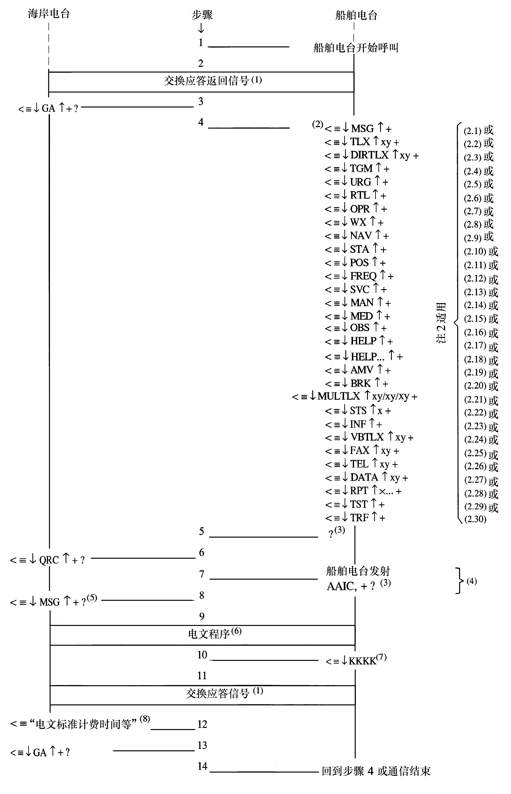
D01
6 ITU-R M.492-6建议书
2 在海岸电台到船舶电台方向上建立呼叫的程序
在预定的时间里由于无线电传播条件可能不允许建立呼叫这一事实，海岸电台到船舶方向上的使用可能需要使用存储—转发模式。
ITU-R M.492-6建议书 7
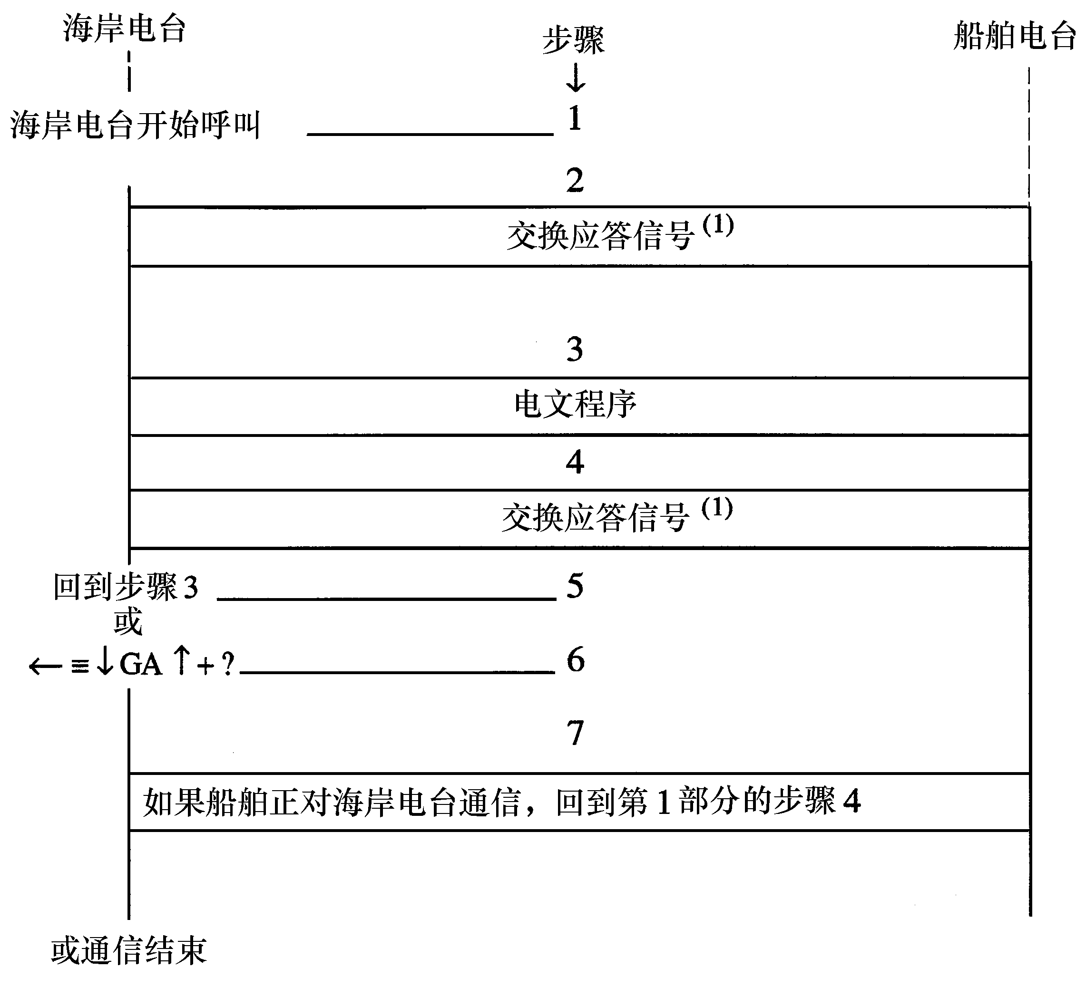
D02
关于§1和§2的注：
（1） a）在自动操作时，由海岸电台发起和控制应答—返回交换。对于船舶电台建立的呼叫，人工操作时的应答—返回交换可以由船舶电台发起。
对于海岸电台建立的呼叫，人工操作时的应答—返回交换由海岸电台发起，从而定义交换发生的次序。
b）应答—返回码参见ITU-T F.130建议书对船舶电台的定义和ITU-T F.60建议书对海岸电台的定义。
（2） 海岸电台不需要提供所有指定的设备。然而，在提供专用设备的场合，应该使用指定的设备码。设备码“HELP”应总是可用的。
（2.1） MSG表示船舶电台需要立即接收在海岸电台发送的适用于它的任何电文。
（2.2） TLX↑xy表示下面的电文是为了和设置在海岸电台的存储—转发设备直接连接。
y表示用户的国内用户电报号码。
x用在适合于表示其前面为0的国家码（ITU-T F.69建议书）的地方（当适用时）。
（在存储—转发系统远离海岸电台的地方，只可以使用TLX）。
作为任选项目，可以用TLXA代替TLX，TLX表示当消息已发送到指定的电传号码时，船舶希望得到通知（使用
正常的岸到船程序）。
（2.3） DIRTLX↑xy表示要求直接用户电报联系。
y表示用户的国内用户电报号码。
x用在适合于表示其前面为0的国家码（ITU-T F.69建议书）的地方（当适用时）。
RDL+可以任选用于指出应被重拨的最后DIRTLX↑xy用户电报号码。
（2.4） TGM表示下面的电文是无线电报。
（2.5） URG表示船舶电台需要和人工台的操作者立即联系并启动可闻告警。此码应只在紧急情况下使用。
（2.6） RTL表示下面的电文是无线电用户电报信件。
（2.7） OPR表示要求和用手动辅助的操作者联系。
（2.8） WX表示船舶电台需要立即接收气象信息。
（2.9） NAV表示船舶电台需要立即接收航行警告。
（2.10） STA表示船舶电台需要立即接收由那个船舶电台发送的所有存储—转发电文的状态报告，但是此船舶电台已不接收重发射和非送达信息（也见（6））。STA↑x也可以用在船舶电台需要立即接收这种电文的状态报告，这里x表示海岸电台提供的电文资料。
（2.11） POS表示下面的电文包括船只的位置。某些主管部门应用这些信息帮助后续自动发射或接收电文（如，计算最佳通信频率和/或使用合适的定向天线）。
（2.12） FREQ表示下面电文指示船只正在值守的频率。
（2.13） SVC表示下面电文是业务电文（为引起后面人员的注意）。
（2.14） MAN表示下面电文是要存储起来，并且通过人工操作转送到一个不能自动接入的国家。
（2.15） MED表示紧接的是一个紧急医疗电文。
（2.16） OBS表示下面的电文要发送到气象组织。
（2.17） HELP表示船舶电台需要立即接收该系统内可利用的设备表。
（2.18） 如果在海岸电台单个设备程序的使用中需要信息，对特定程序细节的请求可以通过设备码HELP后跟该信息需要的合适设备码得到，如：<≡HELP DIPRTLX↑+表示船舶电台在经海岸电台请求与电报网络用户间的对话方式连接的程序中需要信息。
（2.19） AMV表示下面的电文要发送到AMVER组织。
（2.20） BRK表示所使用的无线电路径将立即中断（在船只操作人员只能使用电传打印机控制ARQ设备的地方使用）。
（2.21） MULTLX↑xy/xy/xy + 表示以下消息是一个多地址消息，该消息用于立刻连接到位于海岸电台的一个存储和转发设备。
y表示该用户的国内电传号码。
在x可用的地方，它表示国家码（ITU-T F.69建议书），其前面插入0（当可用时）。
每个以“/”分开的xy表示该信息将要转发到的一个电传号码。至少应有两个分开的电传号码。
作为任选项目，可以用MULTLXA代替MULTLX，MULTLX表示当消息已发送到指定的电传号码时，船舶希望得到通知（使用正常的岸到船程序）。
（2.22） STS↑x+指出以下消息将使用海岸电台的存储和转发设备发送到船舶。x表示船舶的5位或9位标识。
（2.23） IN5F表示船舶电台需要立即接收海岸电台数据库的信息。有些主管部门多个不同的数据库信息，在这种情况下，INF返回一个目录清单和一个用于选择所需信息的序列设备码。
（2.24） VBTLX↑xy表示以下信息应由海岸电台转发到一个话音存储（话音消息）电话号码，以便以后收信人取回话音信息，另外还表示该消息应转发到电传号码xy。话音存储电话号码应包含在消息电文的首行。
（2.25） FAX↑xy表示以下消息应经由PSTN以传真方式转发到电话号码xy。
（2.26） TEL↑xy表示以下消息必须由海岸电台打电话到电话号码xy。
（2.27） DATA↑xy表示以下消息应由使用数据设备的海岸电台转发到用户号码xy（经PSTN）。
（2.28） PRT↑xy...表示船舶需要接收一个特殊识别信息（即以前在FEC方式下曾发送过），使用ARQ方式，如果自动重发仍可行的话。x...用于消息标识。
（2.29） TST表示船舶需要接收一个自动发送的测试文本（如“the quick brown fox...”）。
（2.30） TRF表示船舶需要接收一个关于海岸电台当前适用的费率信息，该信息是自动发送的。
8 ITU-R M.492-6建议书
（3） “?”符号在海岸电台为自动方式的地方无需使用，它仅要求用于人工系统。
（4） 在海岸电台需要相关结算权限识别码（AAIC）信息的场合，该信息应由船舶操作者在收到来自海岸电台的<≡↓QRC↑+组合时提供。
某些海岸电台可能需要附加信息，例如船名、呼叫标识，等等。
（5） 该序列可前置于需要适当的提示或设备选择信息，若是恰当，还有船舶电台所回复的结果的场合，若不可用（例如在设备码WX、NAV、STA、MSG或HELP是按步骤4的输入的场合），可能被删除。在设备码DIRTLX↑XY是按步骤4的输入的情况下，该序列可由远端应答返回或任何从电报网中收到的服务信号（如NC、OCC等）代替。
（6） 电文程序取决于所采用的设备：
对存储—转发系统远离海岸电台的TLX，可以应用ITU-T F.72建议书。存储—转发系统置于海岸电台，在这步骤发送的全部电文信息内容将转送到由XY给出用户电报号码的用户。
对DIRTLX，见ITU-T F.60建议书。
对TGM，见ITU-T F.1建议书和F.31建议书。
对SVC和MED，电文通常是简单的用户电报而不要求专门的电文程序。
对RTL，电文将是明文，但是应包括收件人的邮政地址。
对STA，按ITU-T F.72建议书的§11.3和§11.4，向船舶返回合适的状态信息。
对POS和FREQ，可以应用专门的国内程序。
（7） 4 K的“KKKK”（在字母情况下为4个No. 11信号组合）序列表示应拆除任何网络联系，而应保持无线路径，并且应立即进行程序的第11步。在该程序的其他地方可能应用该序列，在这种情况下，程序返回到步骤3。
（8） 这个步骤是任选的，并且不可能适用于所有设备。

ITU-R M.492-6建议书 9

* 应提请国际海事组织（IMO）和国际电联电信标准化部门（ITU-T）注意本建议书。

